Příloha č. 2

Specifikace veřejné zakázky
„Dodávka a montáž ochranných sítí proti holubům pavilon D - F,
veřejná zakázka č. 7/2022“

Předmět veřejné zakázky
Dodávka a instalace ochranných sítí proti holubům do areálu DSZM musí zahrnovat veškeré náklady zhotovitele na zhotovení díla, např.: dopravu na místo realizace, veškerý potřebný materiál včetně montáže. Funkce systému spočívá v pokrytí prostor balkonů ochrannou sítí o velikosti oka 50x50 mm, průměr vlákna 0,8 – 1,1 mm, UV stabilní polyetylen, barva: kámen (šedá).

Rozsah veřejné zakázky
Balkony budova D (viz foto níže - východní a západní strany jsou identické)
Východní strana:
- přední strana balkonu délka 30m x výška 2,7m = 81m2 x 4patra = 324m2
- boční strana balkonu délka 1,5m x výška 2,7m = 4,05m2 x 8 boků = 32,4m2
Západní strana:
- přední strana balkonu délka 30m x výška 2,7m = 81m2 x 4patra = 324m2
- boční strana balkonu délka 1,5m x výška 2,7m = 4,05m2 x 8 boků = 32,4m2
Budova „D“ celkem = 713m2

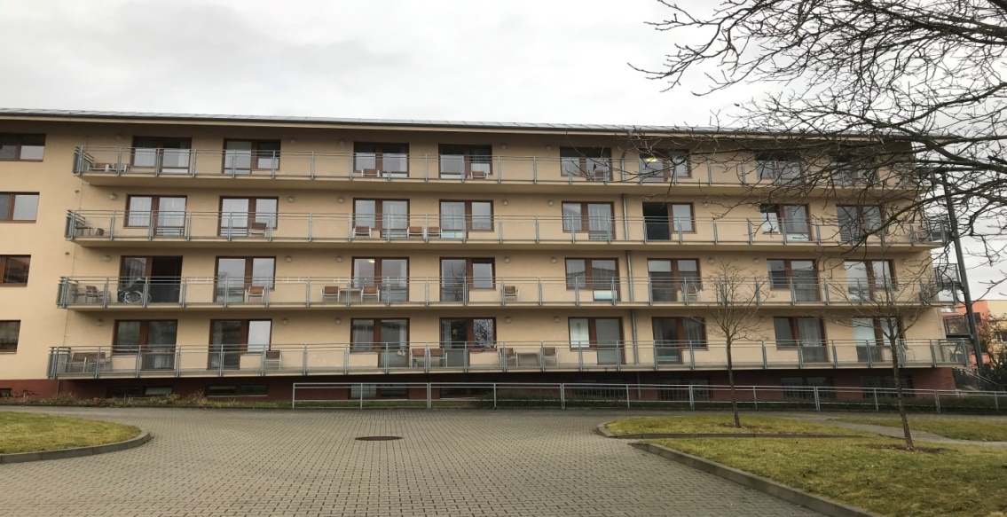
(foto budova D)

Balkon budova E – typově stejné jako u budovy „D“ (viz foto níže))
Zakrytí ochranou sítí bude pouze na jednom balkoně na jižní straně budovy „E“ o rozměrech:
- přední strana balkonu délka 10m x výška 2,7 = 27m2
- boční strana balkonu délka 1,5m x výška 2,7m x 2 strany = 8,1m2
Budova „E“ celkem = 35,1m2

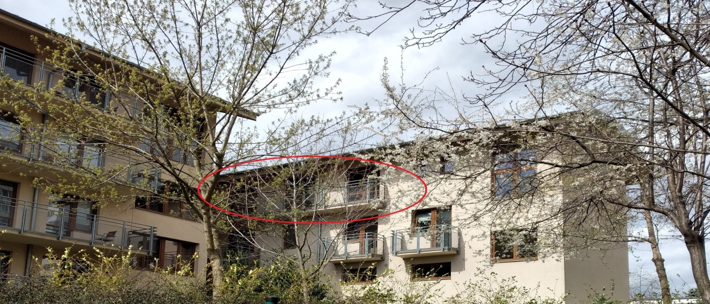
(foto budova E)

Balkony budova F (viz foto níže)
Jižní strana:
- přední strana balkonu délka 55m x výška 2,7m = 148,5 m2 x 4 patra = 594m2
- boční strana balkonu - není
Budova „F“ celkem = 594m2

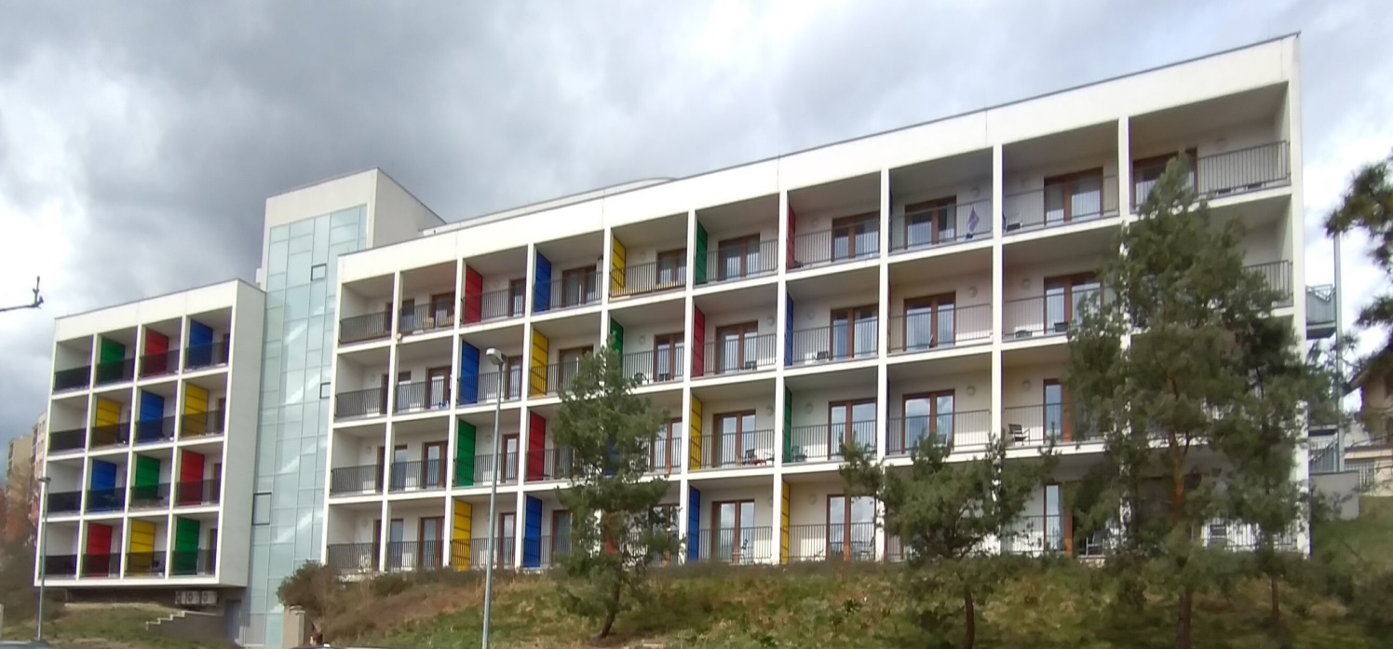
(foto budova F)

Celková plocha pokrytí ochranou sítí proti holubům na balkonech je 1 343m2.

Požadavky na veřejnou zakázku
Dodavatel při instalaci ochranných sítí musí dodržet technologické postupy instalace s funkčností zábrany proti holubům minimálně 10 roků. Dodavatel poskytne na instalovaný systém záruku 60 měsíců od předání díla. Práce budou provedeny osobou splňující kvalifikaci pro práci ve výškách s rizikem pádu z výšky.

Cena za předmět veřejné zakázky
Celkovou nabídkovou cenu za kompletní dodávku a montáž ochranných sítí proti holubům doplní Dodavatel do přílohy č. 1 této zadávací dokumentace – Krycího listu. Cena uvedena v Krycím listu bude posuzovanou cenou.

